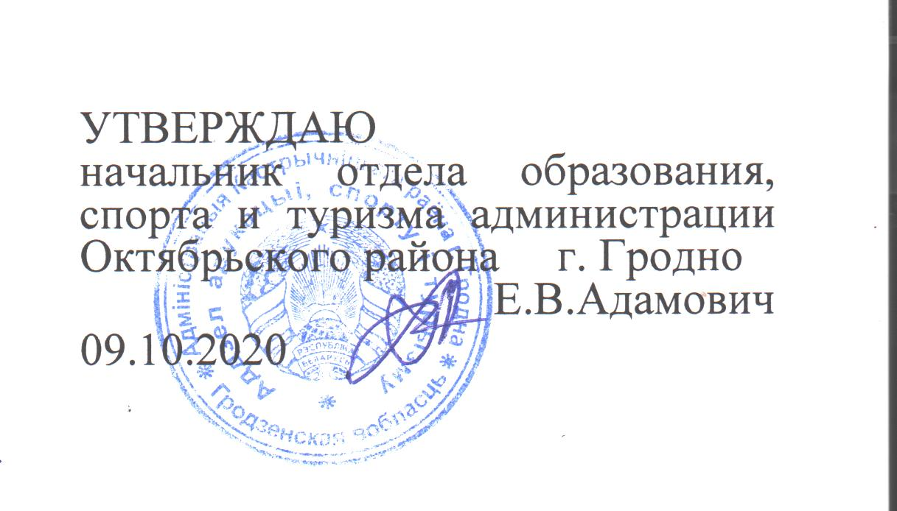

**Задания первого этапа республиканской олимпиады**

**по учебному предмету «Химия»**

**(2020/2021 учебный год)**

**9 класс**

Уважаемые участники олимпиады!

Вам предлагается выполнить:

**Задание 1.** 10 тестовых заданий с **одним** правильным ответом.

**Задание 2.** Решить 3 текстовые задачи с **пояснениями**.

**Задание 3.** Выполнить мысленный эксперимент.

Работа рассчитана на 2 часа. Черновики сдаются с работой, но не проверяются. Пользоваться корректором запрещено!!! **Желаем успеха!**

**Задание 1**

**Тест:**

**1.** Молекулярное строение имеют все вещества ряда:

а) аммиак, йод, серная кислота;

б) вода, графит, сера ромбическая;

в) оксид кремния (IV), поваренная соль, серебро;

г) углекислый газ, негашеная известь, бром.

**2.** Больше электронов, чем протонов, содержит:

а) катион лития; в) атом алюминия;

б) хлорид-ион; г) молекула кислорода.

**3.** С возрастанием атомного номера элемента в VII А-группе **не** изменяются:

а) число электронов в атоме;

б) число валентных электронов;

в) число электронных слоёв в атоме;

г) неметаллические свойства атомов.

**4.** Для элемента, образующего летучее водородное соединение Н2Э, формула высшего оксида имеет вид:

а) Э2О; б) ЭО; в) ЭО2; г) ЭО3.

**5.** Химические формулы только слабых электролитов приведены в ряду:

а) NaBr, Al(OH)3; в) NH3 ∙ H2O, H2S;

б) H3PO4, Ca(OH)2; г) HF, NH4Cl.

**6.** Растворимость какого вещества в воде уменьшается с повышением температуры:

а) нитрата калия; в) хлорида меди (II);

б) глюкозы; г) оксида серы (IV)?

**7.** Вещества только с ковалентными полярными связями, находятся в ряду:

а) СH4, HCl, НNO3; в) H2, N2, O2;

б) NH3, H2O2, CO2; г) СО, H2S, CaCO3.

**8.** С соляной кислотой реагируют все вещества в ряду:

а) Na, CuO, CuSO4; в) CaCO3, CuO, Fe;

б) CuO, Ca(OH)2, Cu; г) AgNO3, CO2, NaOH.

**9.** Массовая доля сульфата цинка в насыщенном жидком растворе без контакта с твёрдой фазой уменьшится при:

а) нагревании раствора;

б) охлаждении раствора;

в) добавлении в раствор дополнительного количества соли;

г) разделении раствора на две части.

**10.** Для полного восстановления 3 моль Fе2O3 требуется СО количеством:

а) 2 моль; б) 3 моль; в) 4 моль; г) 9 моль.

**Задание 2**

***Задача № 1***

При взаимодействии некоторого металла (Me) массой 22,4 г с простым веществом, в ядрах атомов которого по 17 протонов, образуется химическое соединение **А** массой 65 г, в котором металл проявляет степень окисления +3.

*а) Напишите схему протекающей химической реакции.*

*б) Определите неизвестный металл.*

*в) Запишите уравнения химических реакций согласно схеме превращений, укажите типы химических реакций:*

***А*** *+ NaOH (разб.) → Б В Me Г Me.*

*t +Al, t +HCl +?*

***Задача № 2***

В лаборатории хлор можно получить при взаимодействии бертолетовой соли с концентрированной соляной кислотой при нагревании:

KСlO3 + HCl Cl2 + KCl + H2O.



*а) Расставьте степени окисления химических элементов.*

*б) Определите окислитель и восстановитель.*

*в) Покажите передачу электронов от восстановителя к окислителю и их количество.*

*г) Запишите уравнение протекающей реакции, расставив коэффициенты методом электронного баланса.*

*д) Какая масса окислителя понадобится для выделения 17,92 л (н.у.) хлора?*

***Задача № 3***

К 240 г 2,85 %-го раствора гидроксида бария добавили 200 мл раствора азотной кислоты с молярной концентрацией 0,5 моль/дм3.

*а) Запишите уравнение протекающей химической реакции в молекулярном, полном и сокращённом ионном виде.*

*б) Какой будет окраска лакмуса в полученном растворе? Ответ подтвердите расчётами.*

*в) Какая масса соли образуется в результате реакции?*

*г) Каким образом можно подтвердить наличие ионов бария в растворе? Обоснуйте свой вариант ответа.*

**Задание 3**

***Мысленный эксперимент***

В лаборатории имеются цинковые гранулы и свежеприготовленные разбавленные растворы следующих веществ: серной кислоты, хлорида магния, нитрата меди (II), сульфата цинка, гидроксида натрия, карбоната натрия.

*а) Запишите химические формулы указанных веществ.*

*б) Приведите любые 10 уравнений химических реакций из возможных, которые протекают в водных растворах с участием только указанных веществ в качестве реагентов. В окислительно-восстановительных реакциях укажите окислитель и восстановитель, продукты восстановления и окисления; для реакций ионного обмена составьте краткие ионные уравнения реакций, отметив признаки их протекания.*